診療情報提供書 （ MRI検査依頼状）
苑田会放射線クリニック 行 FAX: 03-5851-5752
〒121-0064 東京都足立区保木間3-4-19 院長 齋藤勉 TEL 03-5851-5751

ふりがな |  | ご紹介医療機関名・所在地
患者氏名 男
・
女
生年月日  年 月 日（ 歳） |  | 診療科
住所 |  | 受持ち医
電話番号 |  | 電話番号

検査日時： 年 月 日
午前・午後 時 分
検査法： □単純、 □造影（要同意書）
検査部位
●頭部 （ 脳・MRA・下垂体・眼窩 ・VSRAD ）
●頭頸部 （ 咽頭・喉頭・耳下腺・甲状腺 ）
●胸部 （ 縦隔・心血管・乳房 ）
●全身DWI ( DWIBS )
●腹部 （ 肝・膵・脾・胆のう・腎・大動脈・MRCP ）
●骨盤腔 （ 子宮・卵巣・膀胱・前立腺 ）
●脊椎 （ 頸椎・胸椎・腰椎 ・全脊椎 )
●関節 （ 右・左 ）（ 肩 ・ 肘 ・ 股 ・ 膝 ・ 手 ・ 足 ）
●MRアンギオ（ 頸部・胸部・腹部・下肢 ）
●その他 （具体的に ）

診断名・臨床症状・検査結果

既往歴及び家族歴
現在の処方
要望事項
MRI問診票
患者氏名：

生年月日：

ＭＲＩ検査とは

ＭＲＩとは、エックス線は使用せず、強い磁石と電磁波を使って体内の状態を断面像として描出する検査です。長いトンネルの中で工事現場のような様々な機械音を出しながら検査を進めていきます。 正確な画像を得るために、検査中は体を動かさないようにしてください。検査時間は検査部位によって異なりますが概ね30分程度です。
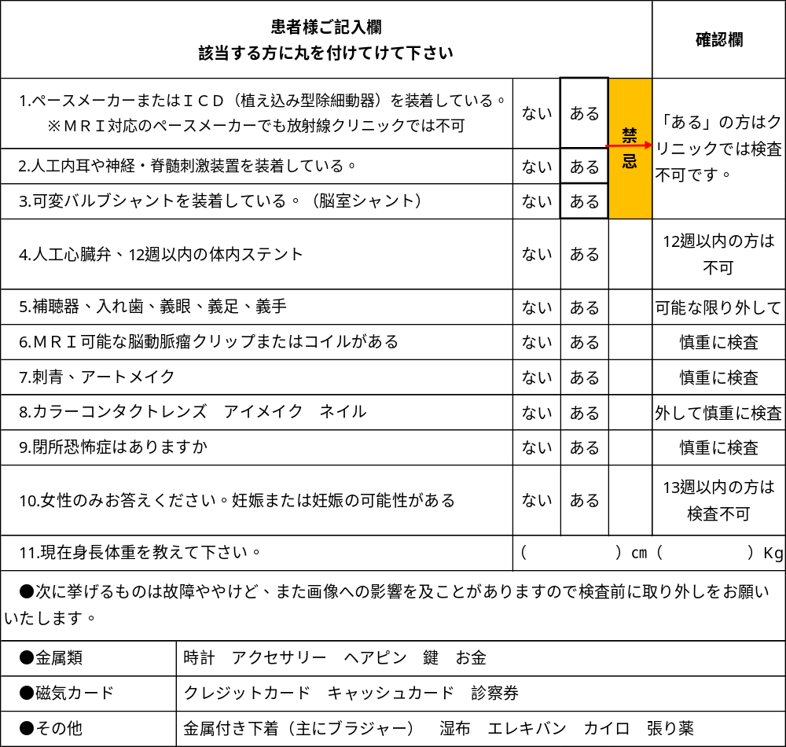

確認医師サイン（ ）
造影MRI検査を受けられる患者様への説明および同意書
◆造影MRI検査とは◆
詳細な診断の為ガドリニウムを含んだお薬を血管内に注射して行う検査です。
◆食事制限について◆
検査の2～3時間前は食事を控えて下さい。
水・お茶はかまいませんが、乳製品や果汁の入ったものはとらないで下さい。
◆造影剤の副作用◆
検査に際し、その時点での症状や以前にかかった病気、体調などに注意しながら
安全に検査が行われるように努めておりますが、検査中または検査後しばらくして
から下記の様な副作用症状が起きることがあります。
●軽い副作用（頻度は1～2%）
吐き気、嘔吐、頭痛、めまい、発疹、かゆみ、手足のむくみ、発熱、せき、など
●重い副作用（頻度は0.01%以下）
ショックやアナフィラキシー様の症状（呼吸困難や血圧低下など）が生じる
事がります。また、腎不全の方に腎性全身性線維症（NSF）という全身の皮膚が
硬化する合併症の報告があります。
◆問診票◆
●今までに造影剤を用いた検査を受けた事がありますか? （はい いいえ）
はいの場合⇒副作用はありましたか?（ ）
●気管支ぜんそくはありますか? （はい いいえ）
●アレルギー性の病気、アレルギー体質などはありますか? （はい いいえ） はいの場合⇒アトピー、花粉症、じんましん、（その他 ）
●腎臓の機能が悪いと言われた事はありますか? （はい いいえ）
以下、女性の方のみ記入して下さい
●妊娠または妊娠の可能性はありますか? （はい いいえ）
●授乳中ですか? （はい いいえ）
はいの場合⇒検査終了後24時間は授乳を避けて下さい。
≪医師記載欄≫
●クレアチニン mg/dl （ 月 日測定）3ヶ月以内のデータが好ましい
●eGFR ml/min/1.73m² （早見表参照） 40mL/min以下の造影検査は原則不可
医師（署名） 年 月 日
以上の説明をご理解頂いた上で、下記の造影検査同意書の御署名をお願いします。
同意された後でも、同意を撤回する事が出来ます。
◆造影検査同意書◆
私は担当医師から造影検査の目的、危険性について充分な説明を受け、上記説明文を読み、
様々な副作用が起こりうる事を理解し,診断の為の必要性と危険性を考慮した上で造影検査を
受ける事に同意します。また副作用が見られた場合には必要な処置を受ける事を承諾します。
年 月 日

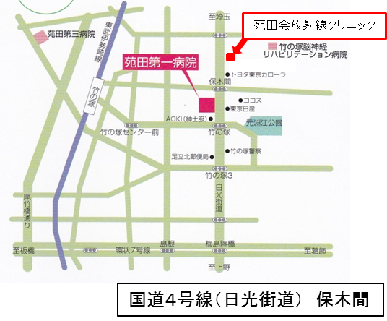
氏名 （代筆者の場合続柄： ）
SROC 苑田会放射線クリニック
TEL: 03-5851-5751 〒121-0064 東京都足立区保木間3-4-19
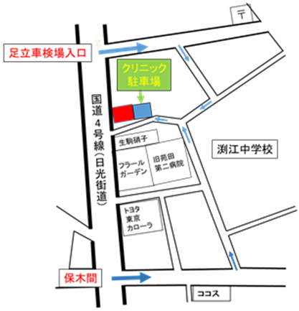
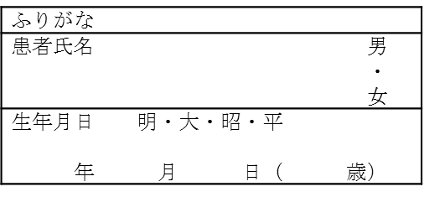
ご注意
検査当日は予約時間の15分前までに当院へお越し下さい。
造影検査や腹部の検査を受ける方は、下記の食事制限があります。
●検査の2～3時間前は食事を控えて下さい。
●水・お茶はかまいませんが、乳製品や果汁の入ったものは
とらないで下さい。
受診当日にお持ちいただくもの
保険証、受持ちの先生からお預かりした書類など、本票
MRI検査を受ける皆様へ （予約票）
検査日時
年 月 日
午前・午後 時 分

